Nama : Reilham Riziq Algani

Nim : 1207070101

Kelas : pcd TT

Praktikum 8

1 . Praktikum Transformasi twirl

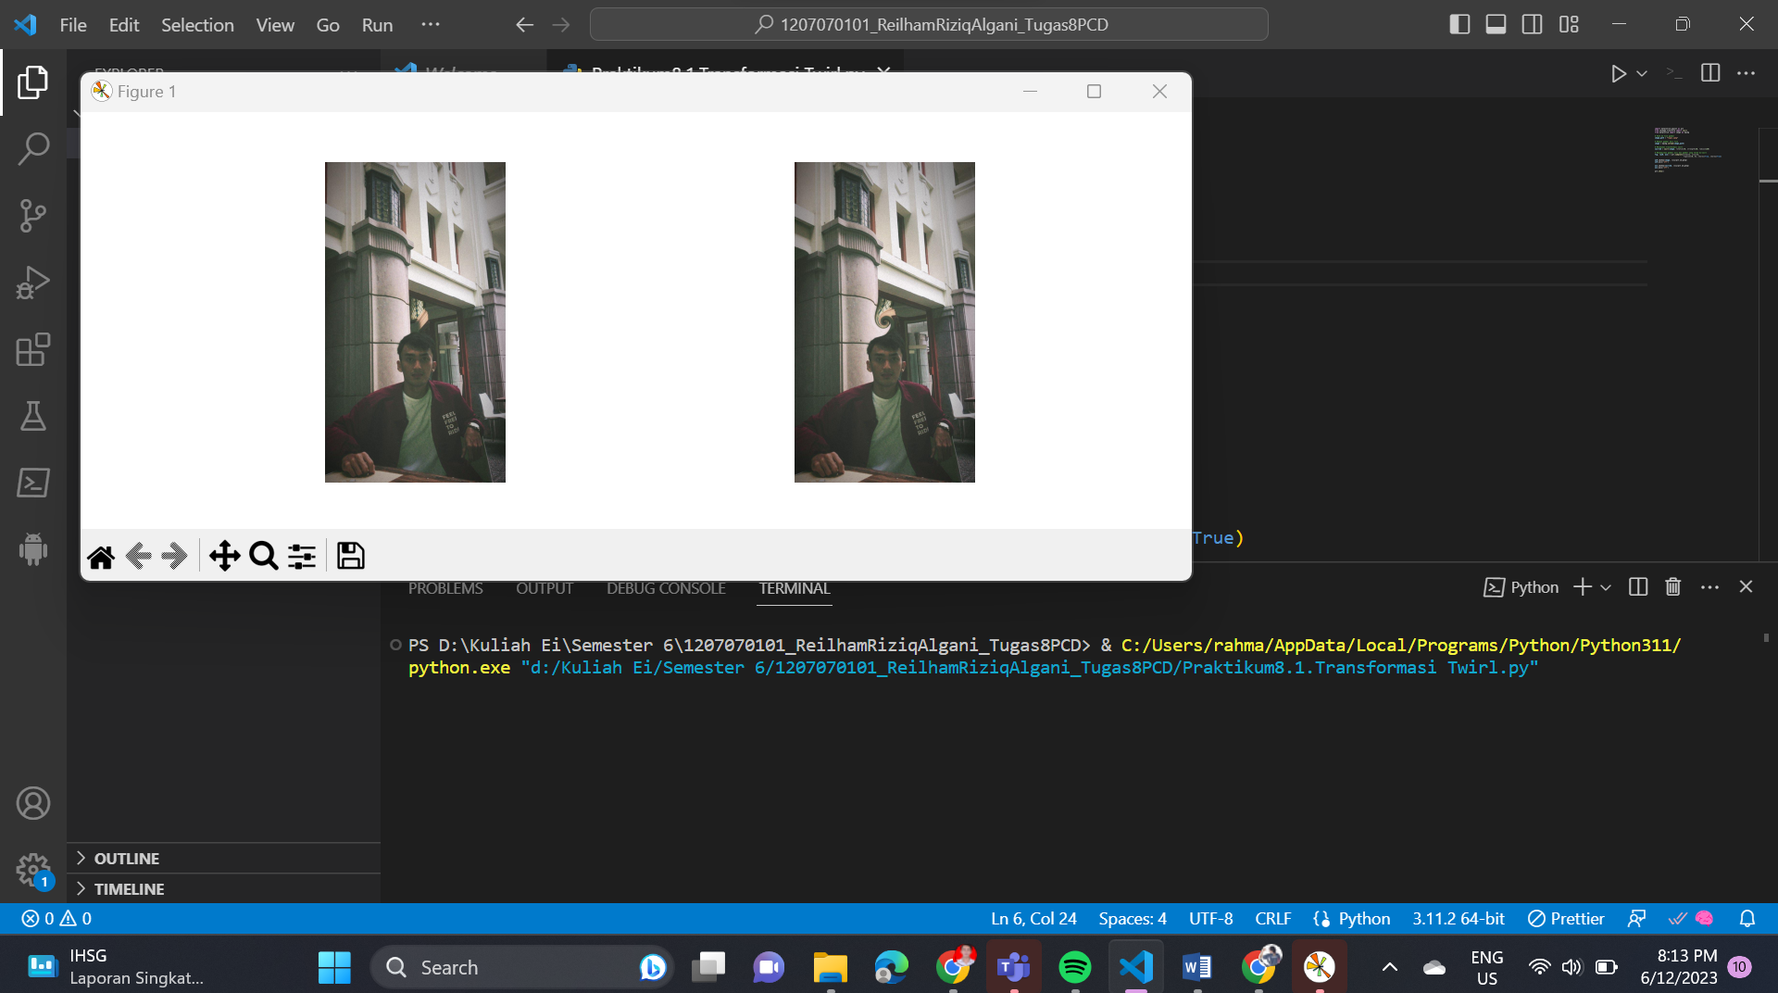

2. Praktikum 8.2 Translation

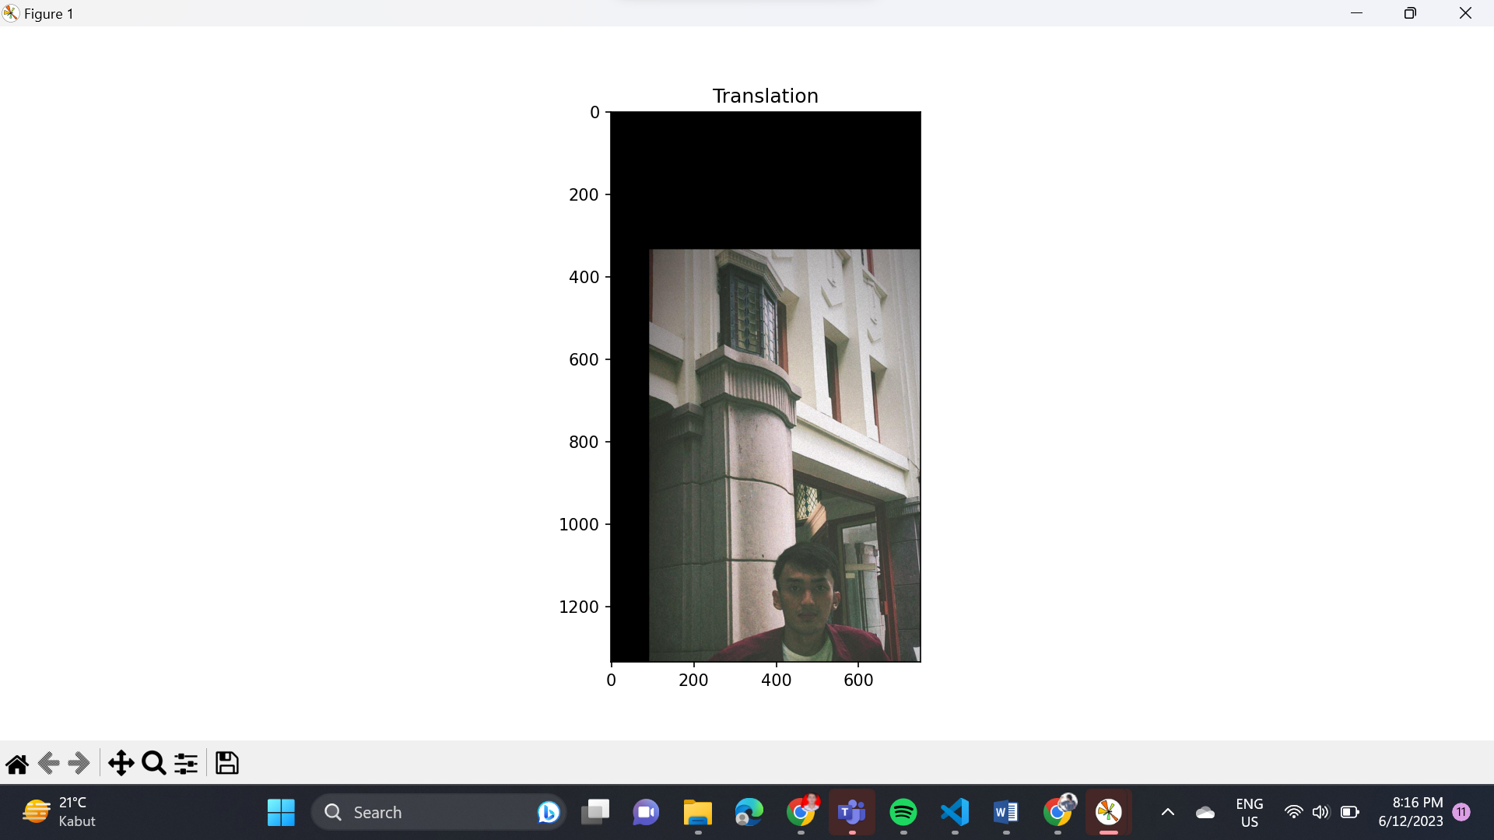

3. Praktikum 8.3 Rotation

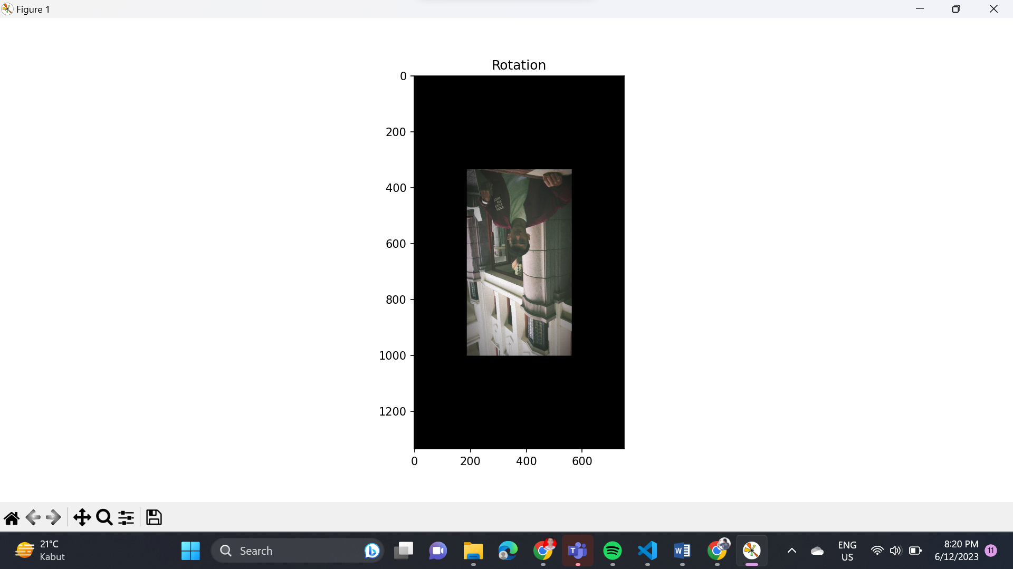

4. Praktikum 8.4 interpolation

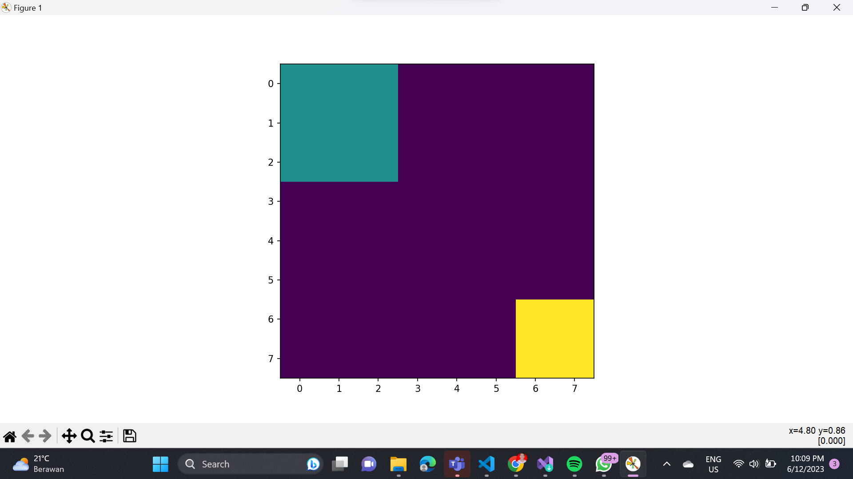

5. Praktikum8.5 SkalaInterpolationMiring

